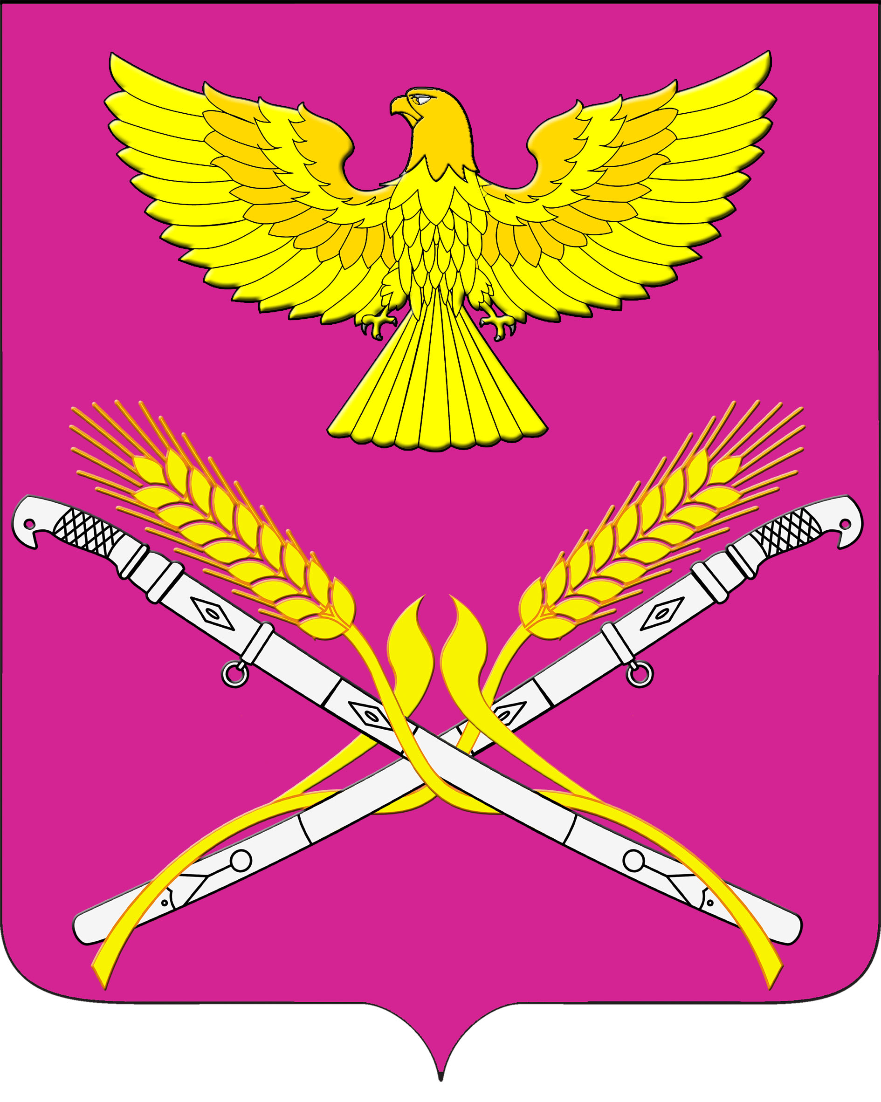

## **АДМИНИСТРАЦИЯ НОВОПЕТРОВСКОГО СЕЛЬСКОГО ПОСЕЛЕНИЯ**

**ПАВЛОВСКОГО РАЙОНА**

# ПОСТАНОВЛЕНИЕ

от 08.10.2018 № 123

станица Новопетровская

**О внесении изменений в постановление администрации Новопетровского сельского поселения Павловского района от 10 января 2018 года №5 «Об утверждении ведомственной целевой Программы Новопетровского сельского поселения Павловского района «Кадровое обеспечение сферы культуры и искусства Новопетровского сельского поселения Павловского района» на 2018 год»**

На основании постановления администрации (губернатора) Краснодарского края от 26 февраля 2014 года № 127 «Об утверждении Порядка предоставления субсидий бюджетам муниципальных образований Краснодарского края на софинансирование расходных обязательств муниципальных образований Краснодарского края по обеспечению поэтапного повышения уровня средней заработной платы работников муниципальных учреждений отрасли культуры, искусства и кинематографии до средней заработной платы по Краснодарскому краю», в целях создания благоприятных условий для повышения качественного уровня кадрового потенциала отрасли культуры, модернизации культурной сферы Новопетровского сельского поселения Павловского района, творческого и технологического совершенствования, повышения интеллектуального уровня культурного продукта, п о с т а н о в л я ю:

1. Внести в постановление администрации Новопетровского сельского поселения Павловского района от 10 января 2018 года №5 «Об утверждении ведомственной целевой Программы Новопетровского сельского поселения Павловского района «Кадровое обеспечение сферы культуры и искусства Новопетровского сельского поселения Павловского района» на 2018 год», следующие изменения:

1) приложение к постановлению администрации Новопетровского сельского Поселения Павловского района изложить в новой редакции (прилагается).

2. Специалисту 1 категории администрации Новопетровского сельского поселения Павловского района (Рябова) предусмотреть в бюджете Новопетровского сельского поселения Павловского района расходы на финансирование Программы.

3. Специалисту 1 категории администрации Новопетровского сельского поселения Павловского района (Геничева) обеспечить оплату мероприятий Программы в пределах лимита денежных средств, предусмотренных в бюджете Новопетровского сельского поселения Павловского района.

4. Контроль за выполнением настоящего постановления оставляю за собой.

5. Постановление вступает в силу со дня его подписания.

Исполняющий обязанности главы

Новопетровского сельского

поселения Павловского района Т.В. Земляная

ПРИЛОЖЕНИЕ

к постановлению администрации

Новопетровского сельского

Поселения Павловского района

от 08.10.2018 № 123

ПРИЛОЖЕНИЕ

к постановлению администрации

Новопетровского сельского

Поселения Павловского района

от 10.01.2018 № 5

ВЕДОМСТВЕННАЯ ЦЕЛЕВАЯ ПРОГРАММА

Новопетровского сельского поселения Павловского района

«Кадровое обеспечение сферы культуры и искусства Новопетровского

сельского поселения Павловского района» на 2018 год

ПАСПОРТ

ведомственной целевой программы Новопетровского сельского поселения

Павловского района «Кадровое обеспечение сферы культуры и искусства

Новопетровского сельского поселения Павловского района» на 2018 год

|  |  |
| --- | --- |
| Наименование Программы | Ведомственная целевая программа Новопетровского сельского поселения Павловского района «Кадровое обеспечение сферы культуры и искусства Новопетровского сельского поселения Павловского района» на 2018 год (далее – Программа). |
| Заказчик Программы | Администрация Новопетровского сельского поселения Павловского района. |
| Основание для разработки Программы | Закон Краснодарского края от 20 декабря 2017 года № 3722-КЗ «О краевом бюджете на 2018 год и на плановый период 2019 и 2020 годов»;  Постановление главы администрации (губернатора) Краснодарского края от 26 февраля 2014 года № 127 «Об утверждении Порядка предоставления субсидий бюджетам муниципальных образований Краснодарского края на софинансирование расходных обязательств муниципальных образований Краснодарского края по обеспечению поэтапного повышения уровня средней заработной платы работников муниципальных учреждений отрасли культуры, искусства и кинематографии до средней заработной платы по Краснодарскому краю». |
| Основной разработчик Программы | Администрация Новопетровского сельского поселения Павловского района. |
| Цель Программы | поэтапное повышение уровня средней заработной платы работников муниципальных учреждений отрасли культуры, искусства и кинематографии Новопетровского сельского поселения Павловского района до средней заработной платы по Краснодарскому краю. |
| Исполнитель мероприятий Программы | Администрация Новопетровского сельского поселения Павловского района, муниципальные учреждения отрасли культуры, искусства и кинематографии Новопетровского сельского поселения Павловского района. |
| Объем и источник финансирования Программы | Общий объем финансирования мероприятий Программы составляет 1754,7 тыс. рублей, в том числе:  1376,1 тыс. рублей – краевой бюджет;  378,6 тыс. рублей – бюджет Новопетровского сельского поселения Павловского района на 2018 год. |
| Срок реализации Программы | 2018 год. |
| Контроль за исполнением программы | Администрация Новопетровского сельского поселения. |

1. Содержание проблемы и обоснование необходимости ее решения

программными методами

Сегодня среди важнейших показателей социально-экономического развития Новопетровского сельского поселения Павловского района своеобразным барометром благополучия, несомненно, является состояние культуры. Чем выше её уровень, тем в более цивилизованном мире мы живем. Это и задает современные векторы развития культуры.

Проводимая в Краснодарском крае широкомасштабная модернизация всех сфер деятельности ставит задачи по совершенствованию стратегической политики в сфере культуры, направленной на повышение качества обслуживания населения и расширения ассортимента представляемых социально-культурных услуг.

2. Основные цели, задачи и сроки реализации Программы

Программа призвана способствовать получению в 2018 году из краевого бюджета субсидии в рамках реализации Закона Краснодарского края от 20 декабря 2017 года № 3722-КЗ «О краевом бюджете на 2018 год и на плановый период 2019 и 2020 годов» и постановления главы администрации (губернатора) Краснодарского края от 26 февраля 2014 года № 127 «Об утверждении Порядка предоставления субсидий бюджетам муниципальных образований Краснодарского края на софинансирование расходных обязательств муниципальных образований Краснодарского края по обеспечению поэтапного повышения уровня средней заработной платы работников муниципальных учреждений отрасли культуры, искусства и кинематографии до средней заработной платы по Краснодарскому краю».

Субсидия предоставляется муниципальным учреждениям отрасли культуры, искусства и кинематографии Новопетровского сельского поселения Павловского района целях финансового обеспечения расходных обязательств Поселения по обеспечению услугами организаций культуры и организации досуга в части поэтапного повышения уровня средней заработной платы работников муниципальных учреждений отрасли культуры, искусства и кинематографии, в том числе на осуществление ежемесячных денежных выплат стимулирующего характера работникам муниципальных учреждений культуры, искусства и кинематографии, имеющим право на их получение (приложение).

Денежные выплаты стимулирующего характера носят дополнительный характер и назначаются работникам муниципальных учреждений культуры, искусства и кинематографии Новопетровского сельского поселения Павловского района независимо от получаемой ими доплаты к заработной плате до утвержденного на федеральном уровне минимального размера оплаты труда.

Денежные выплаты стимулирующего характера производятся в порядке и сроки, установленные для выплаты заработной платы работникам муниципальных учреждений, исходя из фактически отработанного времени в календарном месяце, но не более 3000 рублей в месяц.

Денежная выплата стимулирующего характера производится по основному месту работы. При занятии штатной должности на не полный должностной оклад (ставка заработной платы), выплаты производятся в соответствующем процентном отношении.

Размер надбавок и доплат, включая надбавки и доплаты за совмещение должностей (профессий), и других выплат компенсационного и стимулирующего характера, установленных согласно выполняемому дополнительному объему работ, исчисляются без учета денежных выплат.

Сроки реализации Программы – 2018 год.

3. Механизм реализации Программы

Финансирование и ресурсное обеспечение денежных выплат на поэтапное повышение уровня средней заработной платы работников муниципальных учреждений отрасли культуры, искусства и кинематографии Новопетровского сельского поселения Павловского района до уровня средней заработной платы по Краснодарскому краю осуществляются за счет средств краевого бюджета и бюджета Новопетровского сельского поселения Павловского района.

4. Организация управления Программой

Заказчиком Программы является администрация Новопетровского сельского поселения Павловского района.

Заказчик осуществляет:

- контроль за ходом реализации Программы, эффективностью и целевым использованием средств на реализацию этой Программы;

- формирование плана реализации мероприятий на 2018 год;

- подготовку предложений по корректировке Программы в соответствии с приоритетами социально-экономического развития Новопетровского сельского поселения Павловского района;

- информационно-аналитическое обеспечение процесса реализации Программы.

5. Перечень мероприятий Программы, объемы и источники

их финансирования

|  |  |  |  |
| --- | --- | --- | --- |
| Наименование расходного обязательства | Объем средств, предусмотренный в консолидированном бюджете Краснодарского края на 2018 год, тыс. руб. | | |
| Всего | краевой бюджет | местный бюджет |
| Создание условий для организации досуга и обеспечения услугами организаций культуры в части поэтапного повышения уровня средней заработной платы работников муниципальных учреждений отрасли культуры, искусства и кинематографии до среднемесячной начисленной заработной платы наемных работников в организациях, у индивидуальных предпринимателей и физических лиц (среднемесячного дохода от трудовой деятельности) по Краснодарскому краю, всего, в том числе: | 1754,7 | 1376,1 | 378,6 |
| на осуществление ежемесячных денежных выплат стимулирующего характера работникам по 3000 рублей, имеющим право на их получение | 276,5 | 231,8 | 44,7 |
| на поэтапное повышение уровня средней заработной платы работников муниципальных учреждений отрасли культуры, искусства и кинематографии | 1478,2 | 1144,3 | 333,9 |

Общий объем финансирования составляет 1754,7 тыс. рублей.

Источники финансирования:

краевой бюджет – 1376,1 тыс. рублей;

бюджет Новопетровского сельского поселения Павловского района – 378,6 тыс. рублей.

6. Оценка социально-экономической эффективности Программы

Реализация Программы позволит:

сохранить и пополнить кадровый потенциал в сфере культуры, искусства и кинематографии;

повысить качественный уровень исполнения работниками учреждений культуры, искусства и кинематографии Новопетровского сельского поселения Павловского района своих должностных обязанностей и оказываемых ими услуг.

7. Критерии выполнения Программы

|  |  |  |
| --- | --- | --- |
| Наименование показателя | Ед.  изм. | План  на 2018 год |
| Среднесписочная численность получателей денежных выплат стимулирующего характера по 3000 рублей, всего, в том числе: | ед. | 5,9 |
| за счет средств краевого бюджета | ед. | 4,9 |
| за счет средств местного бюджета | ед. | 1,0 |

8. Механизм реализации Программы

Текущее управление Программой осуществляет администрация Новопетровского сельского поселения Павловского района (далее – администрация).

Администрация в процессе реализации Программы:

организует координацию деятельности исполнителей мероприятий Программы;

организует нормативно-правовое и методическое обеспечение реализации Программы;

организует информационную и разъяснительную работу, направленную на освещение целей и задач Программы;

осуществляет оценку социально-экономической эффективности и показателей реализации Программы;

осуществляет контроль за ходом реализации Программы.

Показателем результативности выполнения мероприятий Программы является число получателей средств, направленных на поэтапное повышение уровня средней заработной платы работников муниципальных учреждений культуры, искусства и кинематографии Новопетровского сельского поселения Павловского района.

Специалист 1 категории администрации

Новопетровского сельского поселения

Павловского района М.Е. Рябова